RICEVUTA DALL’AGENZIA IN DATA: …/ …/ … (gg/mm/aa spazio a cura del CPI)

RICERCA E SELEZIONE

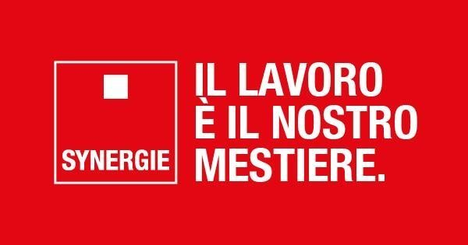

Synergie Italia

Viale italia 547, 19126 La Spezia

Tel.: 0187 516674 E-mail: laspezia1@synergie-italia.it

https://www.synergie-italia.it/

Posti | Tipo di contratto | Profilo ricercato | Luogo di lavoro | Id annuncio
2 | FULL TIME IN SOMMINISTRAZIONE | IMPIANTISTI DELIVERY FO LA SPEZIA  I candidati si occuperanno dell’installazione e attivazione di linee in fibra ottica, dal passaggio dei cavi al collaudo finale.  CCNL Metalmeccanica Industria - Liv. D1 o D2  ORARIO: FULL TIME 40 ORE SETTIMANALI | LA SPEZIA (SP) | #299872  ID ANNUNCIO SU SITO SYNERGIE
1 | FULL TIME IN SOMMINISTRAZIONE | ADDETTI LINEA PRODUTTIVA SETTORE ALIMENTARE CEPARANA  La risorsa si occuperà di gestire e supervisionare le operazioni di produzione alimentare, eseguire interventi manutentivi di base sulla linea produttiva, e monitorare la qualità.  CCNL: Commercio  LIVELLO: 5 | CEPARANA (SP) | #285724  ID ANNUNCIO SU SITO SYNERGIE
1 | FULL TIME IN SOMMINISTRAZIONE | MAGAZZINIERE LA SPEZIA  La risorsa sarà inserita in magazzino e si occuperà di movimentazione, carico/scarico e stoccaggio merci con utilizzo del muletto.  CCNL: Metalmeccanica Industria – Livello valutato in base all'esperienza  Requisiti: Patentino del muletto in corso di validità | ARCOLA (SP) | #295511  ID ANNUNCIO SU SITO SYNERGIE
2 | PART TIME IN SOMMINISTRAZIONE | ADDETTI/ADDETTE ALLA DISTRIBUZIONE DI QUESTIONARI PER INDAGINE TURISTICA  Le risorse supporteranno la raccolta dati sul turismo nelle Cinque Terre, per assistere i turisti nella compilazione dei questionari, verificando la correttezza dei moduli e collaborando con il team.  ORARIO: PART TIME 20H SETTIMANALI  CCNL: EDITORIA GRAFICI ARTIGIANATO  LIV: 6  Requisiti: Buona conoscenza della lingua inglese | LA SPEZIA (SP) | #293375  ID ANNUNCIO SU SITO SYNERGIE
1 | FULL TIME IN SOMMINISTRAZIONE | ADDETTO/ADDETTA ALLA TESSITURA DI VELE LA SPEZIA  La risorsa si occuperà di tutte le fasi di produzione delle vele, occupandosi della lavorazione dei materiali tecnici, cucitura, rifinitura e assemblaggio, oltre al controllo qualità.  CCNL Tessile, livello valutato in base all’esperienza | ARCOLA (SP) | #295318  ID ANNUNCIO SU SITO SYNERGIE
1 | FULL TIME IN SOMMINISTRAZIONE | OPERATORE/OPERATRICE CNC MASSA  Si cerca Operatore/Operatrice CNC per lavorazione di componenti metalmeccanici: lettura disegni tecnici, programmazione macchine, attrezzaggio e manutenzione ordinaria. Richieste precisione e autonomia.  Orario: FULL TIME  CCNL Metalmeccanico  Livello: valutato in base all’esperienza | MASSA (MS) | #292232  ID ANNUNCIO SU SITO SYNERGIE
2 | FULL TIME IN SOMMINISTRAZIONE | N 2 CABLATORI LA SPEZIA  Le risorse si occuperanno di cablaggi, quadri elettrici, connettorizzazione, lavorazione di PCB e, se competenti, saldature a stagno.  Orario di lavoro: FULL TIME  CCNL: Metalmeccanica Artigianato  LIVELLO valutato in base all'esperienza  E' richiesto, come requisito indispensabile, essere in possesso di patente B | LA SPEZIA (SP) | #296400  ID ANNUNCIO SU SITO SYNERGIE

